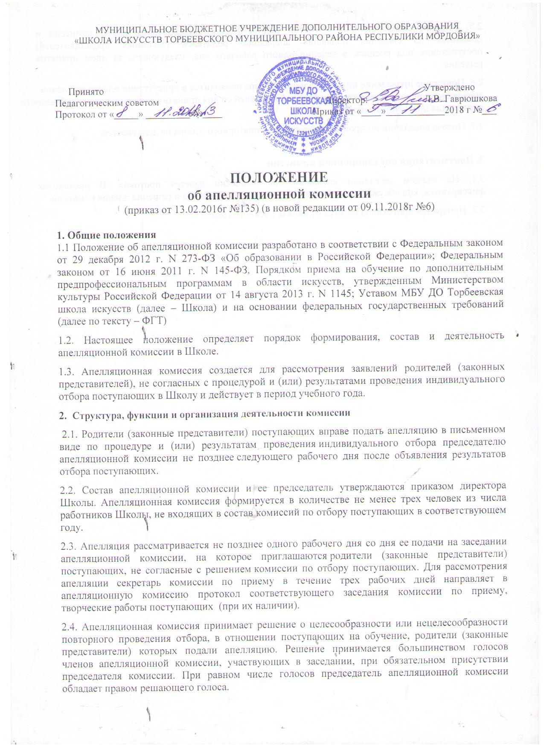2.5. Решение апелляционной комиссии подписывается председателем данной комиссии и доводится до сведения подавших апелляцию родителей (законных представителей) поступающих под роспись в течение одного рабочего дня, следующего за днем принятия решения.
2.6. Повторное проведение индивидуального отбора проводится в присутствии одного из членов апелляционной комиссии в течение трех рабочих дней со дня принятия решения о целесообразности проведения повторного отбора.
2.7. Подача апелляции по процедуре проведения повторного отбора не допускается.

3. Документация апелляционной комиссии
3.1. На каждом заседании апелляционной комиссии ведется протокол. В протоколах фиксируются: ход обсуждения вопросов, предложения, замечания и решения членов комиссии.
3.2. Нумерация протоколов ведется от начала учебного года.

Приложение 1
Образец заявления родителя законного представителя

Председателю
апелляционной комиссии
МБУ ДО Торбеевская школа искусств

________________________________
(Ф.И.О. полностью в родительном падеже)

ЗАЯВЛЕНИЕ ________________________________________________________________ ________________________________________________________________ ________________________________________________________________ ________________________________________________________________ ________________________________________________________________ ________________________________________________________________ ________________________________________________________________ __________________________________________________________________ ________________________________________________________________ ________________________________________________________________ ________________________________________________________________ __________________________________________________________________ ______________________________________________________________

«_____» ________________ 20___г. _____________________
(подпись родителя)

Образец
Решения апелляционной комиссии
(размещается на оборотной стороне заявления)

РЕШЕНИЕ
апелляционной комиссии

В ходе рассмотрения работы установлено следующее:
- апеллянт согласен с поставленными баллами ____ (да, нет) ______________ (подпись родителя)
- отклонить апелляцию, ввиду отсутствия ошибок _________ (да, нет)
(см. протокол №_____ от «___» _____________20___г.);
- изменить количество _______ баллов на количество __________ баллов
(см. протокол №____ от «___» _____________20___г.).

Председатель апелляционной комиссии ______________/ _________________ (подпись) (Фамилия И.О.)

Члены комиссии _____________ _____________________
(подпись) (Фамилия И.О.)
_____________ _____________________
(подпись) (Фамилия И.О.)

С решением апелляционной комиссии ознакомлен (а) «____» __________20____г

______________
(подпись родителя)

Приложение 2
Образец
Протокола
решения апелляционной комиссии

ПРОТОКОЛ № _____
заседания апелляционной комиссии
от «____» _______________20___ г.
Апелляционная комиссия рассмотрела результаты по отбору детей: __________________________________________________________________ __________________________________________________________________ __________________________________________________________________ __________________________________________________________________ __________________________________________________________________ __________________________________________________________________ __________________________________________________________________
__________________________________________________________________

Место проведения апелляции: класс № ________________________________. Начало проведения апелляции – ____________,
окончание – _____________.
Всего рассмотрено работ – __________________________________________.
Количество работ, баллы которых были снижены – _____________________. Количество работ, баллы которых были повышены – ____________________. Количество работ, баллы которых были оставлены без изменений – _______.

Председатель апелляционной комиссии ______________/ _________________ (подпись) (Ф И.О.)
Члены комиссии _____________ _________________
(подпись) (Ф И.О.)
_______________ /______________
( подпись) (Ф И.О.)

